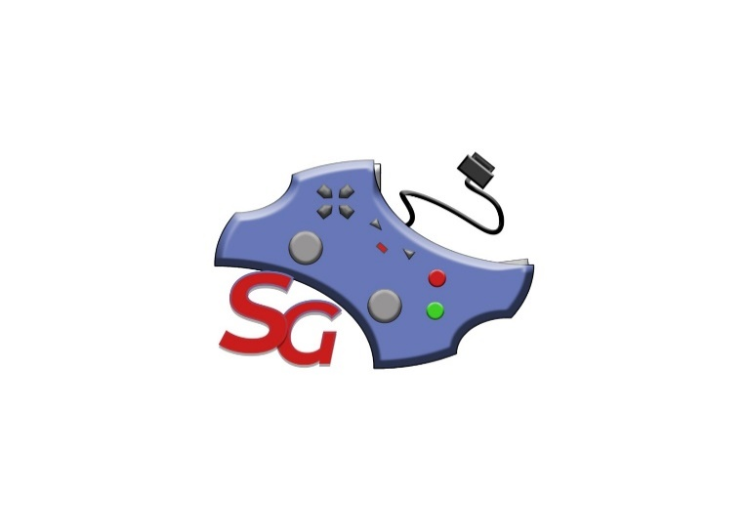 **Project Name: STRAGAME**

Minuta Meeting n°5

**13/11/2020**

|  |  |
| --- | --- |
| **Inizio:** 09:15  **Fine:** 10:35  **Luogo: Teams NC13** | **Primary Facilitator:** Mario Maffettone  **Timekeeper:** Umberto Mauro  **Minute Taker:** Carmine Laudato |
| **Presenti:** Umberto Mauro, Mario Maffettone, Vincenzo Iovino, Carmine Laudato | **Assenti:** Nessuno |

# 

# Obiettivo: Confronto e continuazione delle attività già assegnate alla scorsa riunione.

# 1. Comunicazioni *(tempo allocato: 75 minuti)*:

# Confronto e continuazione delle attività già assegnate allo scorso meeting.

# 2. Status *(tempo allocato: 0 minuti)*:

## 2.1. Attività pianificate

|  |  |  |  |  |
| --- | --- | --- | --- | --- |
| **Task** | **Responsabile** | **Data Prevista di Completamento** | **Status** | **Note** |
| **Prima stesura RAD** | Mario Maffettone, Carmine Laudato | 16/11/2020 | Open |  |
| **Scenari Admin**  **Use Case Admin** | Umberto Mauro, Vincenzo Iovino | 16/11/2020 | Open |  |

# 3. Discussione *(tempo allocato: -- minuti)*:

Non sono state affrontate discussioni su issue aperte.

**4. Wrap up** (*tempo allocato: -- minuti):*

Non sono state assegnate altre task.

**5. Data, ora e luogo del prossimo meeting:** *18-11-2020 alle ore 17:00; Teams NC 13*